Консультация для родителей

Декабрь 2020 младшая
Обучение игре на музыкальных инструментах
При обучении игре на музыкальных инструментах дети открывают для себя мир музыкальных звуков, различают красоту звучания различных инструментов. У них улучшается качество пения (чище поют), музыкально-ритмических движений (четче воспроизводят ритм). Игра на детских музыкальных инструментах помогает передать чувства, внутренний духовный мир, способствует развитию мышления, творческой инициативы, сознательных отношений между детьми.
Знакомство с инструментами осуществляем как на музыкальных занятиях, уделяя обучению 5–7 минут, так и во время индивидуальной работы с детьми. Применяем разнообразные методические приемы: показ иллюстраций, игрушек, использование музыкально-дидактических игр, фланелеграфа, музыкальных лесенок, слушание музыки в записи и т. д.
Готовимся к занятиям заранее: раскладываем все атрибуты (флажки, султанчики, платочки) на стульчиках вдоль стены, готовим необходимые пособия, музыкальные инструменты, подбираем записи для слушания. Задания объясняем четко.
С учетом возрастных особенностей знакомим дошкольников с музыкальными инструментами. Обучаем игре на музыкальных инструментах, требуемых «Программой воспитания и обучения в детском саду».
Игра «Определи»
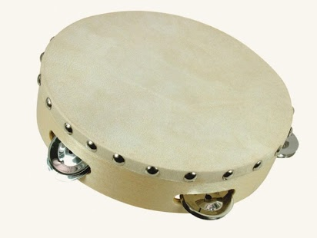
Педагог исполняет на бубне различные ритмические рисунки, которые передают движения неуклюжего медведя, быстрого зайчика и стремительной птички.
Дети отгадывают загадки и ставят соответствующую игрушку на определенную ступеньку музыкальной лесенки (медведя – на нижнюю, зайчика – на среднюю, птичку – на верхнюю).

Медленными ударами ладошкой правой руки по бубну передают ритмический рисунок мелодии медведя, образ зайчика – быстрым постукиванием указательным пальцем, птички – легким потряхиванием бубна над головой.
Музыкально-дидактическая игра
«Волшебный мешочек или определи инструмент»
Способствует развитию тембрового слуха. Дети определяют знакомые инструменты на слух, закрепляют навыки игры, исполняют попевки, песенки.
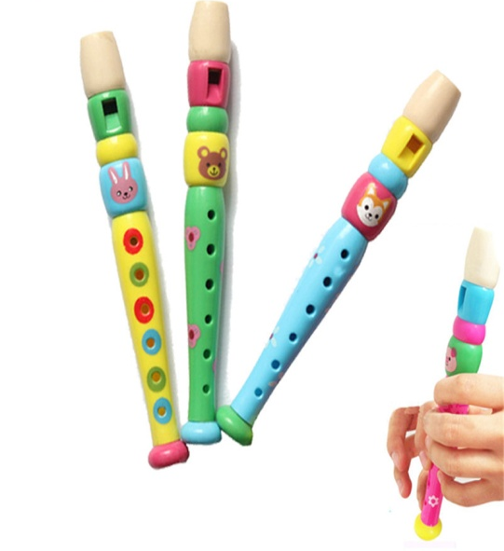
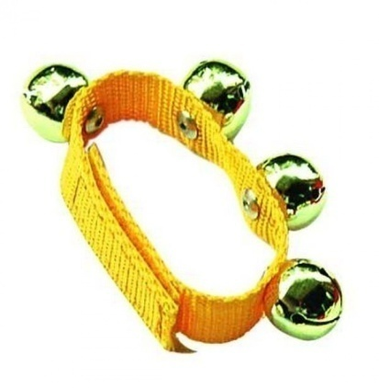

Музыкально-дидактическая игра «На чём играю»
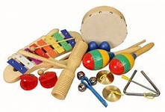
Для развития тембрового слуха. Ребята по очереди становятся ведущими и загадывают музыкальные загадки на различных музыкальных инструментах. У всех детей карточки с изображением музыкальных инструментов. Ребенок-ведущий за ширмой проигрывает мелодию или ритмический рисунок на каком-либо инструменте. Дети определяют звучание инструмента и показывают карточку с его изображением.

Игра «Знакомство»
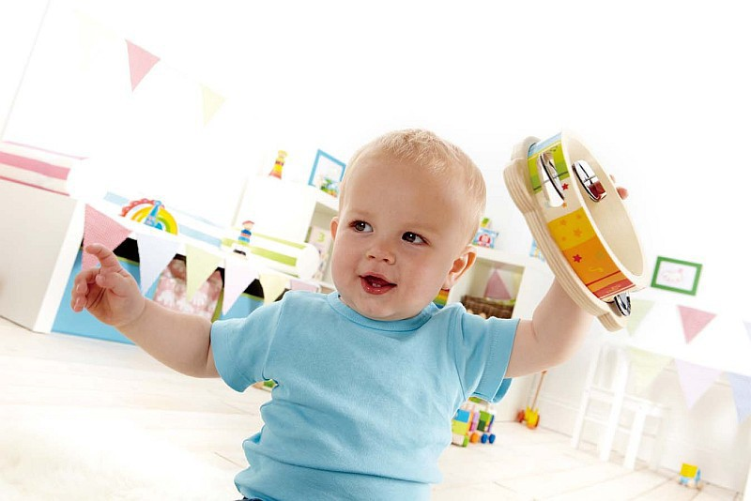
Ребенок ударяет по бубну, передавая ритмический рисунок имени с одновременным его проговариванием
(Ве-ра – два удара, На-та-ша – три удара, Са-ша – два удара и т. д.).

Консультация для родителей
Сентябрь 2020 средняя
Внешний вид детей на музыкальных занятиях
В детском саду музыкальные занятия проводится два раза в неделю в каждой
возрастной группе. В эти дни дети приходят в музыкальный зал, где всѐ приготовлено
для успешного проведения музыкального занятия. Для того, чтобы ребѐнок мог
свободно двигаться во время исполнения упражнений, плясок необходима
соответствующая обувь. Прежде всего, она должна быть фиксированная. Например,
чешки или балетки. И совсем недопустимо, чтобы ребѐнок был в комнатных тапочках,
«сланцах» или просто в «шлѐпках».
Чешки - это СПЕЦИАЛЬНАЯ обувь, на время музыкальных и физкультурных
занятий. Ребенку необходимо правильное формирование стопы, для этого и носят
обувь с четко фиксированной подошвой, дети встают на носочки, выполняют
различные музыкально-ритмические движения, им нужна гибкая стопа, поэтому детей
переодевают в чешки. Это предусмотрено медициной. В дальнейших режимных
моментах, помимо занятий музыкой и физкультурой, чешки дети не одевают.
На музыкальных занятиях мы приучаем детей, видеть красивое, пробуждаем
интерес к окружающему миру и его красоте. Очень важно, чтобы девочки были одеты в
юбки, потому, что иначе им просто не удастся поставить руки на юбку во время танцев.
Это приведѐт к тому, что у них появится привычка держать руки в воздухе, даже когда
они будут в юбке или платье на празднике. Мальчики перед началом занятия
обязательно должны хорошо заправить рубашки в шорты, чтобы выглядеть эстетично и
во время танца видеть свои коленки, и ступни ног. Мы очень просим Вас, дорогие
родители, одевайте детей по сезону. Следите за аккуратностью их внешнего вида детей.
Утренники
Утренник в детском саду - это не только праздник, но и испытание для ребенка.
Помощь родителей здесь необходима. На самом деле утренник - это не только праздник
для детей, это и умений детей и одновременно отчет о проделанной работе
воспитателей и музыкального руководителя.
Утренник - важное событие в жизни ребенка. Именно там он узнает, как сочетать
собственные удовольствия с выполнением обязательств. Именно там он научится
совместной творческой деятельности. Там же получит представление о том, что такое
сценарии и правила. И возможно, впервые проявит свои интересы и способности.
Глубоко ошибочно мнение тех родителей, которые считают, что можно не водить
ребенка на музыкальные занятия, а привести только на утренник, ничего кроме
неприятностей (для ребенка из - за незнания материала), неумения выполнить
простейшие танцевальные движения, незнания слов песен, неумения правильно и
вовремя перестроиться, не получиться. Ребенок, расстраивается, путается, нервничает,
зачастую плачет, мешает остальным детям, которые старательно учили стихи, песни,
танцы в продолжение долгого времени. Как правило, к утреннику детей готовят
постепенно, сначала разучивая слова и мелодии песен, движения танцев, а за тем идет
знакомство со стихами и сказками, герои которых будут «приходить » на
праздник. Разучивание материала на утренник , продолжается около двух месяцев. Дети
постепенно разучивают весь нужный материал на музыкальных занятиях, а затем в
свободное от других не менее важных занятий (таких как: математика, развитие речи,
лепка, рисование, конструирование, труд и др.) закрепляют с воспитателями
пройденный на занятии материал, учатся правильно и выразительно произносить слова
стихотворений и отрывки из сказок, закрепляют исполнение отдельных танцевальных
движений. Благодаря совместному и ежедневному труду музыкального руководителя и
воспитателей, вы, родители, имеете возможность увидеть развитие вокальных,
актерских, танцевальных данных у своих детей. Но без помощи родителей праздника не
будет. Совет по оформлению костюма можно получить у музыкального руководителя
или у воспитателя группы. Обязательно на ногах у детей должны быть «чешки», туфли
не годятся для исполнения танцев.
Внешний вид детей на утренниках
Детский костюм должен быть эстетичным и комфортным. Избегайте тугих
застежек, Платье у девочек должно быть удобным, не допустимы кольца и обручи, т.к.
девочкам не удобно сидеть на стуле. Если возникают вопросы, не стесняетесь подойти и
спросить о том, что вас интересует.
Помните, дети не просто приходят посидеть на утреннике, они будут танцевать,
прыгать, бегать и именно, поэтому должны чувствовать себя комфортно.

